KATA PENGANTAR
بِسْمِ اللّهِ الرَّحْمَنِ الرَّحِيْ

يٰۤاَيُّهَا الَّذِيۡنَ اٰمَنُوۡا هَلۡ اَدُلُّكُمۡ عَلٰى تِجَارَةٍ تُنۡجِيۡكُمۡ مِّنۡ عَذَابٍ اَلِيۡمٍ‏ ١٠
تُؤۡمِنُوۡنَ بِاللّٰهِ وَرَسُوۡلِهٖ وَتُجَاهِدُوۡنَ فِىۡ سَبِيۡلِ اللّٰهِ بِاَمۡوَالِكُمۡ وَاَنۡفُسِكُمۡ​ؕ ذٰلِكُمۡ خَيۡرٌ لَّـكُمۡ اِنۡ كُنۡتُمۡ تَعۡلَمُوۡنَۙ‏ ﻿﻿ ١١
Artinya:
“Wahai orang-orang yang beriman Maukah kamu Aku tunjukkan suatu perdagangan yang dapat menyelamatkan kamu dari azab yang pedih?(10) (Yaitu) kamu beriman kepada Allah dan Rasul-Nya dan berjihad di jalan Allah dengan harta dan jiwamu. Itulah yang lebih baik bagi kamu jika kamu mengetahui(11)”.
Dengan memanjatan puji syukur kehadirat Allah SWT, karena dengan rahmat, karunia dan ridho-nya, serta karunianya sehingga penulis diberikan Kesehatan dan kelapangan dalam berfikir sehingga dapat menyelesaikan tulisan ilmiah dalam bentuk skripsi dalam waktu yang telah di tentukan yang berjudul PENERAPAN PACTA SUN SERVANDA DALAM PERJANJIAN LISAN SEWA MENYEWA SEPEDA MOTOR DI KECAMATAN MEDAN AMPLAS.
Fungsi skripsi ini adalah untuk melengkapi tugas tugas dan untuk memenuhi persyaratan memperoleh gelar Sarjana Hukum Jurusan Hukum Program Studi Ilmu Hukum. Smoga Allah SWT membalas semua kebaikan yang telah diberikan. Penulis menyadari bahwa skripsi ini masih jauh dari kesempurnaan, untuk itu penulis mengharapkan sumbangsi berupa pemikiran yang terbungkus dalam saran maupun kritikan bersifat membangun demi kesempurnaan skripsi.
Dalam penyelesaian skripsi ini penulis banyak sekali mendapatkan bantuan dari berbagai pihak, baik itu dalam bentuk material maupun moril. Semoga pihak pihak yang membantu saya dan mendukung saya dalam proses penulisan skripsi ini mendapatkan balasan langsung oleh ALLAH SWT. Maka dari itu penulis mengucapkan sangat banyak terimakasih sebesar besarnyta terutama kepada:
- Bapak Dr. H.Firmansyah, M.Si selaku Rektor Universitas Muslim Nusantara Al washliyah.
- Bapak Prof Dr. Anwar Sadat S.Ag, M.Hum Selaku Wakil Rektor 1 Universitas Muslim Nusantara Al-Washliyah.
- Bapak Dr. Dedy Juliandri Panjaitan, M.Si Selaku Wakil Rektor 2 Universitas Muslim Nusantara Al-Washliyah.
- Bapak Dr. Drs Samsul Bahri M.Si Wakil Rektor 3 Universitas Muslim Nusantara Al Washliya.
- Ibu Dr. Halimatul Maryani, S.H, M.H selaku Dekan Fakultas Hukum Universitas Muslim Nusantara Al-Washliyah.
- Ibu TRI RENI Novita, S.H, M.H Selaku Wakil Dekan I Fakultaas Hukum Universitas Muslim Nusantara Al-Washliyah.
- Bapak Muhammad Hizbullah, S.H.I., M.A Selaku Wakil Dekan III Fakultas Hukum Universitas Muslim Nusantara Al-Washliyah.

- Bapak Dr. Syahrul Bakti Harahap S.H, M.H Selaku Ka.Prodi Fakultas Hukum Universitas Muslim Nusantara Al-Washliyah. Sekaligus menjadi Dosen Pembimbing yang bukan hanya membimbinng secara akademik, tetapi juga menjadi penyemangat dan motivator yang luar biasa. Terimakasih sebesar besarnya atas waktu yang diberikan selama proses skripsi ini. Tanpa bimbingan dan dukungan bapak yang tulus, saya rasa skripsi ini tidak akan selesai. Terimakasih telah mempermudah setiap proses, selalu membuka pintu konsultasi dengan lapang serta memahami kesulitan yang penulis hadapi. Bapak bukan hanya membimbing dengan ilmu tetapi juga dengan hati, bahkan tidak jarang ada terselip candaan di tengah itu semua sebagai pencair suasana. Semoga Allah SWT senantiasa melimpahkan Kesehatan, keberkahan serta balasan baik untuk setiap kebaikan yang bapak berikan.
- Ibu KTU Erlinawati, S.Pd dan seluruh dosen fakultas hukum beserta Staf Pegawai di lingkungan Fakultas Hukum Universitas Muslim Nusantara Al-Washliyah.
- Bapak/ibu Dosen penguji Skripsi, Fakultaas Hukum Universitas Muslim Nusantara Al-Washliyah.
- Keluarga besar yang telah menjadi rumah berkumpul hangat, menyenangkan serta selalu menerima segala kekurangan penulis, yang telah banyak melewati suka dan duka sehingga penulis bisa berada pada titik ini.
- Pintu surgaku dan cinta pertamaku, Ibu Linda Wati, dan pahlawan dalam kehidupanku Ayahanda Sofyan. Tidak ada kata yang sepenuhnya menggambarkan rasa syukur ini. Namun, dengan penuh cinta dan ketulusan terimakasih aras segalanya, membesarkan penulis dengan penuh cinta, tanpa henti nya penulis selalu meminta doa karna penulis yakin, kemudahan yang selama ini didapatkan itu berasal dari doa yang selalu dipanjatkan mereka di setiap sholat dan di sepertiga malam. Doa kalian terlalu hebat sampai penulis bisa melewati berbagai goncangan dalam hidup, terimakasih telah mennjadi orang tua yang supportif , terimakasih telah mengorbankan banyak waktu dan upaya, yang telah memberikan secara langsung maupun tidak langsung. Ayah dan Ibu memang belum pernah merasakan bangku perkuliahan, namun mereka selalu bisa kasih yang terbaik untuk penulis. Tak kenal lelah memberikan dukungan dan doa sehingga penulis mampu menyelesaikan study nya tepat waktu dan mendapatkan gelar, semoga ALLAH SWT selalu memberikan ayah dan ibu Kesehatan, kebahagian, keberkahan, dan umur Panjang. I love you more more more
- Kedua adik perempuan saya Alm, Ramadhani Novianti yang penulis rindukan dan Suhaimah Ghina Hasanah yang selalu membuat penulis termotivasi untuk bisa terus belajar untuk menjadi sosok abang yang dapat memberikan pengaruh positif, baik itu dalam bidang akademik maupun non akademik, serta berusaha menjadi panutan dimasa yang akan datang kelak, yang siap menjadi jembatan dan peta dalam prosesnya, serta selalu siap sedia memberikan semuanya.
- Teman Teman sejawat yang memberi semangat dan dukungan dalam penyelesaian studi saya ini.
- Liyan Syahputra, ya! Diri saya sendiri. Apresiasi sebesar besarnya karena telah bertanggung jawab untuk menyelesaikan apa yang dimulai, terimakasih karena terus berusaha keras sejauh ini dan tidak menyerah. Mampu mengatur
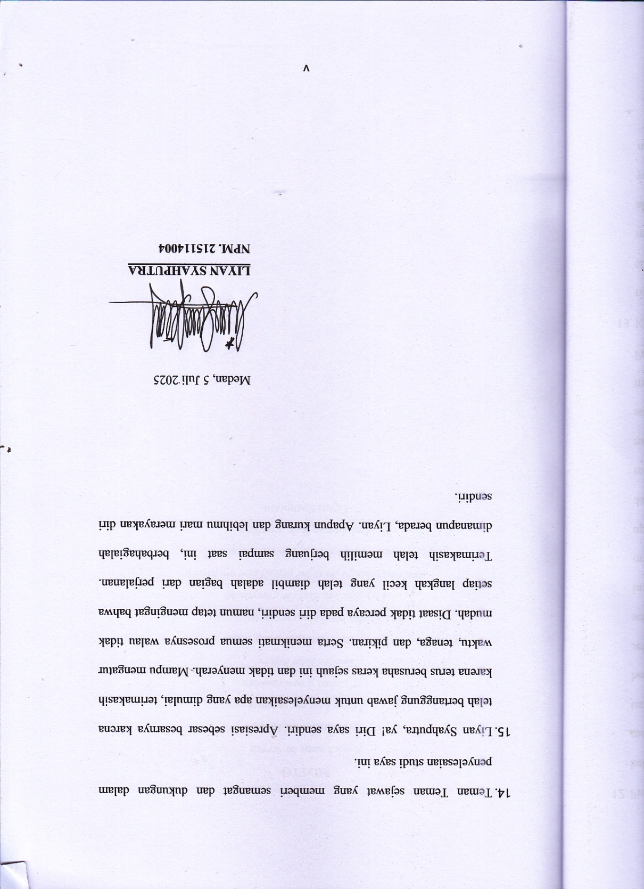

MOTTO
A pack must be served
Agreement must be kept
I have kept my promise
Let’s start a new journey
Louder than before
Setiap tetes keringat orang tuaku
Ada ribuan langkahku untuk terus maju
I try give my best for everything
And everything I do is for myself and my family
Because that’s the reason at this point
And dare to fight anything
-Liyan Syahputra-

DAFTAR ISI
KATA PENGANTAR i
DAFTAR ISI ix
BAB I PENDAHULUAN 1
A. Latar Belakang 1
B. Rumusan Masalah 5
C. Tujuan Penelitian 5
D. Manfaat Penelitian 6
BAB II TINJAUAN PUSTAKA 7
A. Konsep Pacta Sunt Servanda dan perjanjian 7
1. Apa Itu Pacta Sunt Servanda 7
2. Apa Itu Perjanjian Menurut KUHPerdata Dan Para Ahli 11
3. Syarat sahnya perjanjian menurut KUH Perdata 13
B. Pentingnya Bagi Para Pihak Untuk Memenuhi Perjanjian Yang Telah Disepakati 15
1. Perjanjian Merupakan Suatu Bentuk Kesepakatan Para Pihak 15
2. Penerapan Pacta Sunt Servanda Dalam Sewa Menyewa Sepeda Motor 19
3. Hak Dan Kewajiban Para Pihak Dalam Perjanjian Sewa Menyewa 20
C. Kendala Dan Penyelesaian Jika Terjadi Wanprestasi Dalam Perjanjian Lisan 22
1. Kendala Yang Sering Terjadi Dalam Melakukan Perjanjian Lisan 22
2. Mekanisme Penyelesaiian Sengketa Perjanjian Lisan 23
3. Akibat Dari Hukum Jika Terjadinya Wanprestasi Dalam Perjanjian Lisan 25
BAB III METODE PENELITIAN 27
A. Lokasi Penelitian 27
B. Jenis Dan Sifat Penelitian 27
C. Sumber Data 28
D. Teknik Pengumpulan Data 29
E. Analisis Data 31
BAB IV HASIL PENELITIAN DAN PEMBAHASSAN 32
1. Bagaimana Penerapan Pacta Sunt Servanda Dalam Perjanjian Lisan Sewa Menyewa 32
2. Kesesuaian Perjanjian Lisan Sewa Menyewa Sepeda Motor Dengan Syarat Sahnya Perjanjian Menurut KUHPerdata 44
3. Tinjauan Asas Pacta Sunt Servanda jika Terjadi Wanprestasi Dalam Perjanjian Lisan 48
BAB V KESIMPULAN 53
A. Kesimpulan 53
B. Saran 55
DAFTAR PUSTAKA 57

